PERENCANAAN PENAMPUNGAN AIR BERSIH DI DESA CIGADUNG KECAMATAN BREBES KABUPATEN BREBES

PLANNING FOR CLEAN WATER STORAGE IN CIGADUNG VILLAGE, BREBES DISTRICT, BREBES REGENCY
Suci Dwi Wahyuni*¹, Wahidin, Wahudin³
^{1,2,3} Program Studi Teknik Informatika, Fakultas Teknik, Universitas Muhadi Setiabudi Brebes, Indonesia
e-mail: *¹sucidwi.wahyuni52@gmail.com,

Abstrak
Air bersih sangat dibutuhkan oleh manusia, apalagi dengan meningkatnya jumlah penduduk maka kebutuhan air bersih juga meningkat. Kabupaten Brebes merupakan sebuah kabupaten dengan kawasan permukiman yang sangat berkembang. Diantaranya yaitu Desa Cigadung. Penduduk Desa Cigadung pada tahun 2020 berjumlah 6027. Penduduk di desa ini kesulitan untuk mendapatkan pelayanan air bersih. Program prioritas pemerintah untuk mencapai usaha tersebut diantaranya adalah pembangunan dan pemeliharaan sarana dan prasarana. Lebih lanjut, pembangunan sarana dan prasarana penampungan air bersih merupakan salah satu upaya untuk meningkatkan derajat kesehatan dan kesejahteraan masyarakat. Berdasarkan latar belakang tersebut, maka rumusan masalahnya yaitu tidak adanya penampung air bersih di desa, sehingga perlu direncanakan penampungan air bersih yang dapat memenuhi kebutuhan masyarakat Desa Cigadung, Kecamatan Brebes, kabupaten Brebes. Lokasi Penelitian dalam penelitian ini yaitu Desa Cigadung, Kecamatan Brebes, Kabupaten Brebes, Jawa Tengah. Dari hasil penelitian di atas dapat disimpulkan bahwa kebutuhan air bersih di Desa Cigadung yang berpenduduk 6027 jiwa yaitu 18.081 Liter/hari, dengan demikian untuk memenuhi jumlah kebutuhan air bersih dalam sehari Desa Cigadung membutuhkan bak penampung / tandon sebesar 3 buah dengan ukuran tampung masing-masing 2000 liter dapat diisi 3 kali. Untuk pembuatan penampung air dengan ukuran 2000 Liter dapat menghabiskan biaya sekitar Rp. 8.064.000/penampung.
Kata kunci: Desa Cigadung, Kebutuhan air, Penampung air bersih

Abstract
Clean water is needed by humans, especially with the increasing population, the need for clean water has also increased. Brebes Regency is a district with a very developed residential area. Among them is Cigadung Village. The population of Cigadung Village in 2020 was 6027. Residents in this village find it difficult to get clean water services. The government's priority programs to achieve these efforts include the construction and maintenance of facilities and infrastructure. Furthermore, the construction of clean water storage facilities and infrastructure is one of the efforts to improve the degree of health and welfare of the community. Based on this background, the formulation of the problem is that there is no clean water reservoir in the village, so it is necessary to plan a clean water reservoir that can meet the needs of the people of Cigadung Village, Brebes District, Brebes regency. The research location in this study is Cigadung Village, Brebes District, Brebes Regency, Central Java. From the results of the research above, it can be concluded that the need for clean water in Cigadung Village, which has a population of 6027 people, is 18,081 liters / day, thus to meet the number of clean water needs in a day Cigadung Village requires a reservoir / reservoir of 3 pieces with a capacity size of 2000 liters each can be filled 3 times. For the manufacture of water reservoirs with a size of 2000 liters can cost around Rp. 8,064,000 / container.
Keywords: Cigadung Village, Water needs, Clean water reservoir

PENDAHULUAN

Air bersih merupakan air yang dapat dimanfaatkan oleh manusia untuk aktivitas sehari-hari dan berstandar sehat sehingga terbebas dari kuman dan bakteri yang dapat menyebabkan sakit dan terhindar dari bahan kima yang dapat mengotori air tersebut. Selain itu, air bersih dapat dikonsumsi manusia setelah dimasak terlebih dahulu dan memenuhi standar kelayakan air minum. Menurut Departemen Kesehatan dalam Tambalean [1] bahwa syarat air yang dapat diminum adalah tidak berasa, tidak berbau, tidak berwarna, tidak mengandung mikroorganisme yang dapat membahayakan dan tidak mengandung logam berat. Air bersih sangat dibutuhkan oleh manusia, apalagi dengan meningkatnya jumlah penduduk maka kebutuhan air bersih juga meningkat. Lebih lanjut, Ketersedian air bersih dapat mempengaruhi kebutuhan air rumah tangga dan juga sektor sosial, ekonomi, maupu fasilitas umum seiring dengan bertambahnya jumlah penduduk [2]. Oleh karena itu perlu dilakukannya upaya penyediaan air bersih agar dapat memenuhi kebutuhan air untuk masyarakat. Hal tersebut dapat dimulai melalui perencanaan yang baik dan matang agar mampu menjangkau ke seluruh daerah pelayanan.
Kegiatan perencanaan yang baik harus melibatkan masyarakat, sebagaimana yang dikatakan Wahidin bahwa diperlukan keterlibatan seluruh masyarakat sebagai pelaku pembangunan [3]. Seperti halnya di Desa Cigadung. Kegiatan perencanaan harus melibatkan masyarakat bersama pemerintah desa setempat maupun Pemerintah kabupaten harus bekerjasama untuk menyediakan sarana dan prasarana. Hal ini senada dengan yang dikatakan latief Nurdin, dkk. bahwa meningkatnya jumlah penduduk yang tidak diimbangi dengan penyediaan sarana dan prasarana yang memadai akan menyebabkan sebuah permasalaahan [4].
Kabupaten Brebes merupakan sebuah kabupaten dengan kawasan permukiman yang sangat berkembang [5]. Diantaranya yaitu Desa Cigadung. Penduduk Desa Cigadung pada tahun 2020 berjumlah 6027[6]. Penduduk di desa ini kesulitan untuk mendapatkan pelayanan air bersih. Desa yang berbatasan dengan Desa Cigadung yaitu Desa Cihaur (utara), Perhutani (timur), Parireja (selatan), dan Tiwulandu (barat). Sesuai dengan arah kebijakan nasional dalam upaya peningkatan pembangunan dan sarana umum menjadi dasar pemerintah untuk meningkatkan taraf hidup masyarakat. Program prioritas pemerintah untuk mencapai usaha tersebut diantaranya adalah pembangunan dan pemeliharaan sarana dan prasarana. Lebih lanjut, pembangunan sarana dan prasarana penampungan air bersih merupakan salah satu upaya untuk meningkatkan derajat kesehatan dan kesejahteraan masyarakat. Oleh sebab itu, prioritas utama dalam pembangunan air bersih diarahkan di daerah yang rawan kekurangan air, rawan penyakit, dan desa tertinggal.
Berdasarkan latar belakang tersebut, maka rumusan masalahnya yaitu tidak adanya penampung air bersih di desa, sehingga perlu direncanakan penampungan air bersih yang dapat memenuhi kebutuhan masyarakat Desa Cigadung, Kecamatan Brebes, kabupaten Brebes.

METODE PENELITIAN

Lokasi Penelitian dalam penelitian ini yaitu Desa Cigadung, Kecamatan Brebes, Kabupaten Brebes, Jawa Tengah. Desa Cigadung berbatasan langsung dengan Desa Parereja di sebalah selatan, Desa Perhutani di sebelah timur, Desa Cihaur di sebelah utara, dan Desa Tiwulandu sebelah barat. Jumlah penduduk 6027 jiwa yang mayoritas bekerja sebagai petani.
Berikut gambar diagram alir penelitian dalam penelitian ini.

Mulai

Penduduk

- Kebutuhan air bersih Desa Cigadung
- Kebutuhan penampungan air bersih
- Analisis Perencanaan biaya untuk membuat penampungan air bersih.

Gambar 1. Diagram Alir Penelitian

HASIL DAN PEMBAHASAN

Berdasarkan hasil survei yang dilakukan di Desa Cigadung mendapat hasil yang kurang baik, seperti dengan peningakatan penduduk maka kebutuhan air bersih semakin meningkat leih banyak dari ketersediaan air bersih.Selain itu, belum tersedianya sistem jaringan air bersih yang baik, sehingga perlu adanya sistem penyedia air bersih agar terpenuhinya kebutuhan air. Pengumpulan data di Desa Cigadung meliputi jumlah penduduk yang menetap di Desa Cigadung.
Pengumpulan data penduduk digunakan untuk menghitung jumlah kebutuhan air bersih di Desa Cigadung yang nantinya digunakan untuk merencanakan penampungan air bersih di Desa Cigadung. Data yang digunakan adalah data dari hasil survei penduduk tahun 2020. Lebih lanjut menurut leeden, dkk. dalam Poediastoeti [7] mengatakan bahwa rata-rata masyarakat umumnya memakai air. Sebanyak 100 galon per orang per hari, sebagai konsumen domestik, masyarakat umunya memakai air untuk keperluan, seperti penggelontoran toilet, mandi, memasak, kebersihan, dan menyirami tanaman. Lebih lanjut menurut Fair Poediastoeti [7]dalam bahwa aktivitas pemanfaatan air dapat dilihat pada tabel di bawah ini.
Tabel 1. Aktivitas pemanfaatan air
No. | Jenis Kegiatan | Persentase air yang digunakan (%)
1 | Gelontor toilet | 41
2 | Mandi dan mencuci | 37
3 | Pemanfaatan di dapur | 6
4 | Air minum | 5
5 | Mencuci pakaian | 4
6 | Kebersihan ruah | 3
7 | Menyiram tanaman atau kebun | 3
8 | Mencuci perabot keluarga | 1

Jumlah penduduk beberapa tahun mendatangan dapat diperkirakan jumlahanya dengan menggunakan rumus. Perkiraan jumlah penduduk beberapa tahun mendatang itu sangat berguna dalam perencanaan pembangunan, misalnya dalam hal menghitung kebutuhan air bersih di suatu di wilayah dalam beberapa tahun mendatang. Berikut rumus untuk memperkirakan jumlah penduduk pada tahun tertentu.

P_{n} = P₀ (1+r)^{n}
Keterangan :
P_{n} = Jumlah penduduk pada tahun n (dinyatakan)
P₀ = Jumlh penduduk awal
r = Tingkat pertumbuhan pertahun (dalam%)
n = Jangka waktu dalam tahun
Kemudian rumus untuk menghitung kebutuhan air bersih sebagai berikut.
Kebutuhan air bersih (Q_{md})
Q_{md} = P_{n} x q x F_{md}
Kebutuhan total air bersih (Qt)
Qt = Q _{md} x 100/80 (faktor kehilangan air 20%)
Keterangan
Q_{md} = Kebutuhan air bersih
P_{n} = Jumlah penduduk tahun n
Q = Kebutuhan air perorang /hari
F_{md} = faktor hari maksimum (1,05-1,15)
Qt = kebutuhan air total
Berikut adalah kebutuhan air bersih (Q_{md} ) di Desa Cigadung.
Q_{md} = P_{n} x q x F_{md}
= 6027 x 30 x (1,05-1,15)
= 6027 x 30 x 0,1
= 18,081 liter/hari.
Kebutuhan air bersih di Desa Cigadung dengan jumlah penduduk 6027 jiwa adalah 18,081 Liter/hari. Berikut gambar perencanaan penampungan air bersih di desa Cigadung.
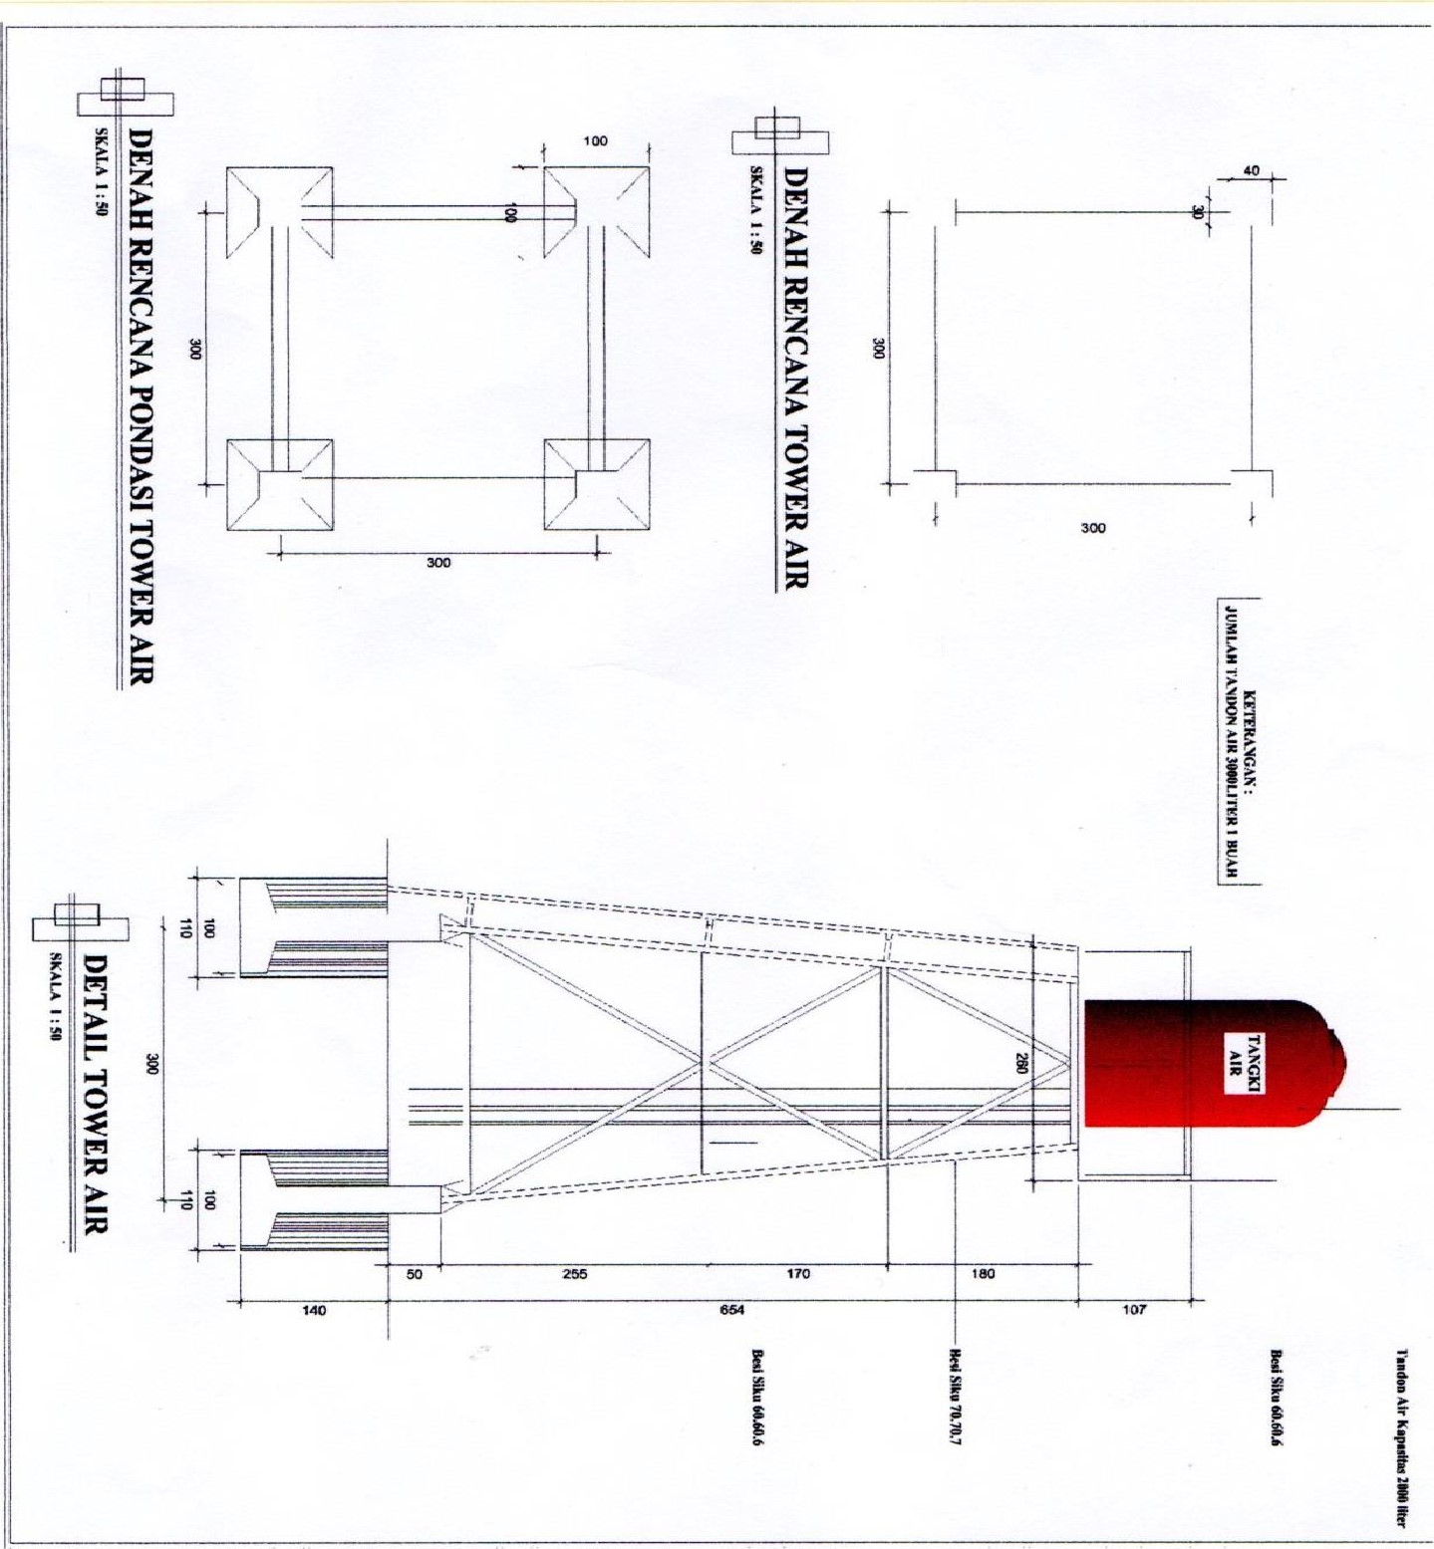

Gambar 2. Perencanaan penampungan air bersih di Desa Cigadung

Selain itu berikut rencana anggaran biaya untuk pembuatan penampungan air bersih.
 | URAIAN PEKERJAAN | ANAUSA YANG  DIPAKAI | VOLUME |  |  | SAWAN | JUMLAH HARGA  SATUAN | JML HARGA  SEMUA
I. | PEKERJAAN PERSIAPAN
1 | Pas, Papan NamaKegiataan | LS | 1,00 | Bh |  | 150.000,00 | 150,000 00
2 | Pembersihan Lokasi | LS | 1,00 | Paket |  | 300.000,00 | 300.000,00
3 | Pas. PatokProfil | LS | 1,00 | Paket |  | 150.000,00 | 150.000,00
 |  |  |  | Jumlah I |  |  |  | 600.000.00
Il. | PEKERJAAN KONTRUKSI
I | Galian Tanah | A.2.3.1.1 | 1,01 | M3 | 72.018,75 |  | 72.594,90
2 | Pasiruru | A.2.3.1.11 | 0,07 | M3 | 249.193,50 |  | 17.941,93
3 | Urugan Tanah kembali | A.2.3.1S | 0,51 | M3 | 52.037,50 |  | 26.643,20
4 | Pas. Ke •a B.O FP K-IOO | A.4.1.1.4 | 0,07 | M3 | 935.641,90 |  | 67.366,22
5 | Pas. Beton Footplate K-225 | A.4.1.1.7 | 0,38 | M3 | 1.134.671,41 |  | 435.713,82
6 | Pembesiandenganbesipolos | A.4.1.1.17a | 63,90 | Kg | 15.813,08 |  | 1.010.483,96
7  8 | Pas. BekistiKolom FP  Pas, MenaraTorenAirt=4m | A.4.1.1.22b  LS | 1,28  1,00 | M3  Bh | 1.500.000,00 |  | 232.767,36  1.500000,00
9 | PemasanganPipa PVC tipe AW | A.5.1.1.26 | 20,00 | Ml | 27.013,50 |  | 540.270,00
10 | Pemasan an Kran Ø% 'I atau | A.5.1.1.19 | 1,00 | Bh | 77.673,88 |  | 77.673,88
11 | Pas. danperbaikanPompa Air (Lama | LS | 1,00 | Bh | 250.000,00 |  | 250.000,00
12 | Pas. Baktandon air fiber isi 2000 Ltr |  | 1,00 | Bh | 2.500.000,00 |  | 2.500.000,00
 | Jumlah Il |  |  |  |  |  |  | 6.731.455,26
 | Jumlah I + III  PPN 10 %  Jumlah Total  Dibulatkan |  |  |  |  |  |  | 7.331.455,26  733.145,53  8.064.600, 79  8.064.000,00
 | TERBILANG : ^{n} DEL-APAN JUTA ENAM PULUH EMPAT RIBU RUPIAH"

KESIMPULAN

Dari hasil penelitian di atas dapat disimpulkan bahwa kebutuhan air bersih di Desa Cigadung yang berpenduduk 6027 jiwa yaitu 18.081 Liter/hari, dengan demikian untuk memenuhi jumlah kebutuhan air bersih dalam sehari Desa Cigadung membutuhkan bak penampung / tandon sebesar 3 buah dengan ukuran tampung masing-masing 2000 liter dapat diisi 3 kali. Untuk pembuatan penampung air dengan ukuran 2000 Liter dapat menghabiskan biaya sekitar Rp. 8.064.000/penampung

DAFTAR PUSTAKA

[1] T. G. Tambalean Et Al., “Perencanaan Sistem Penyediaan Air Bersih Kabupaten Minahasa,” Vol. 6, No. 10, Pp. 835–846, 2018.
[2] T. H. Rismawanto Et Al., “Perencanaan Sistem Penyediaan Air Bersih Di Desa Dumoga Ii Kecamatan Dumoga Timur,” Vol. 5, No. 5, Pp. 295–305, 2017.
[3] Wahidin, “Analisis Faktor-Faktor Penyebab Keterlambatan Pelaksanaan Kegiatan Rehab Rumah Tidak Layak Huni Pada Program Pnpm-Mp Kabupaten Tegal Tahun 2012,” Syntax Lit. J. Ilm. Indones., Vol. 3, No. 12, Pp. 151–167, 2018.
[4] L. Nurdin And D. A. A. G, “Serta Pengendalian Banjir Perkotaan,” Eval. Dan Perbaikan Sist. Drainase Serta Pengendali. Banjir Perkota., Vol. 1, No. 01, Pp. 11–20, 2020.
[5] W. Windy, Wahidin And Dan, “Regency Desa Pulosari Kecamatan Brebes,” Infratech Build. J., Vol. 1, No. 01, Pp. 43–51, 2020.
[6] K. B. Bps, “Jumlah Penduduk Menurut Desa Di Kecamatan Banjarharjo, 2020,” 2020. Https://Brebeskab.Bps.Go.Id/Statictable/2021/08/12/1923/Jumlah-Penduduk-Menurut-Desa-Di-Kecamatan-Banjarharjo-2020.Html.
[7] H. Poediastoeti, “Pengaruh Kondisi Sosial Ekonomi Masyarakat Terhadap Pola Pemakaian Air Domestik,” Lingkung. Sultan Agung, 2012.

